Методическая разработка урока (план-конспект)
по учебному предмету «Трудовое обучение» (обслуживающий труд)

V класс

Тема «Моделирование швейного изделия»

Симонович Алёна Геннадьевна, учитель трудового обучения первой квалификационной категории государственного учреждения образования «Средняя школа № 32 г. Минска»

План-конспект урока
по учебному предмету «Трудовое обучение»
(обслуживающий труд)

Класс: V
Раздел: «Основы изготовления швейных изделий»
Тема: «Моделирование швейного изделия»
Цель: Ознакомить учащихся с понятием и способами моделирования, сформировать навыки простейшего моделирования фартука, подготовки выкройки к раскрою, расчета количества ткани на изготовление изделия, развивать умение работы в группах, внимательность и аккуратность в работе, осуществлять самоконтроль, способствовать воспитанию эстетического вкуса, коллективизма, интереса к профессии художника-модельера.
Форма работы: фронтальная, групповая, индивидуальная.
Оборудование и материалы: презентация, видеоролик (профессия модельера), чертежи фартука, приложения, линейки, цветная бумага, ножницы, картон, учебное пособие 5 класс.
Ход урока:
- Организационный момент
(приветствие учащихся; проверка готовности учащихся к уроку, психологический настрой учащихся).
- Мотивация начала урока. Актуализация знаний и умений учащихся.
- Тема урока у нас зашифрована. Для того чтобы узнать, что мы с вами будем изучать, предлагаю разгадать кроссворд. (слайд 1)
Вопросы:
1.Основные размеры фигуры человека, полученные путем измерения. (Мерки).
- Какие мерки необходимы для выполнения чертежа фартука?
2.Чертежнай инструмент, с помощью которого проводят линии и отмеряют длину (Линейка).
3.Графическое изображение будущего изделия на бумаге с помощью чертежных инструментов (Чертеж).
- Почему чертеж фартука чертят в половинном размере?
4.Швейное изделие, предохраняющее одежду от загрязнения при приготовлении пищи (Фартук).
5.Инструмент бывалый – не большой, не малый. У него полно забот: он и режет и стрижёт? (Ножницы).
- Как правильно пользоваться ножницами? (ответы учащихся).

- Целеполагание.
-Какое же слово было зашифровано? Тема сегодняшнего урока «Моделирование швейного изделия». Запишите тему нашего занятия в тетрадь. И сегодня мы познакомимся с понятием «моделирование» и научимся изменять чертеж фартука так, что бы он соответствовал эскизу. (запись в тетрадь, слайд 2).
- Предлагаю вам заполнить таблицу «Знаю. Хочу узнать. Узнала». Последнюю колонку заполним в конце урока и узнаем все ли у нас получилось.
Знаю | Хочу узнать | Узнала
Мерки.  Построение чертежа. | Что такое моделирование.  Какие элементы изделия можно изменять в процессе моделирования.

- Изучение нового материала.
- Девочки, посмотрите на экран и рассмотрите фотографии (иллюстрации). Какое есть сходство и отличие на иллюстрации? (слайд 3).
Вывод: многообразие моделей, непохожих одна на другую.
- Как видим, каждый фартук отличается по форме и выбору отделки.
Каждая из этих модели создана на основе прямоугольника. Достаточно изменить чертеж основы, можно изготовить изделие любой формы.
Таким образом, наш вывод мы можем записать в тетрадь: моделирование-это процесс изменения чертежа изделия в соответствии с выбранной моделью. (запись в тетрадь, слайд 4).
- Посмотрите, как меняется форма фартука. (слайд 5,6).
- Откройте учебник на странице 94. Внимательно изучите способы изменения выкройки.
- Какие существуют способы моделирования? (способ изменения формы, деление деталей на части, художественная отделка).
- Я предлагаю вам сейчас увидеть на примере один из способов моделирования фартука. Внимательно следите за моими действиями. (демонстрация на доске).
- Каким способом моделирования изменялась модель фартука? (способ изменения формы).
- Мир технологии не стоит на месте, создаются различные программы, позволяющие упростить время и труд человека. Поэтому в основном модели создаются при помощи специальных программ в 3D моделировании (слайд 7).
- А уже готовый смоделированный и вырезанный чертеж из бумаги – это выкройка. Запишите понятие в тетрадь.
- Выкройка — это вырезанный чертеж модели, со всеми деталями, которые можно разложить на ткани и вырезать. (запись в тетрадь, слайд 8).
Профориентационная рекламная пауза.
- Спектр профессий, имеющих прямое отношение к миру моды, очень велик.

- Какие из перечисленных профессий вам известны? (ответы учащихся).
- Сейчас я хочу с вами совершить путешествие на работу к модельеру-конструктору. Художник-модельер – самая известная из профессий в модной индустрии. Она прославлена многими знаменитыми мастерами: Коко Шанель, Кристиан Диор, Ив-Сен Лоран, Вячеслав Зайцев, Карл Лагерфельд и др. (показ видеоролика, слайд 9).
- Как вы думаете, в чем же заключается работа художника-модельера?
Физминутка.
- Представьте, что вы находитесь на уроке технического труда. Правой рукой вы как будто пилите дрова, а левой в это же время заколачиваете гвозди.
- Закрепление пройденного материала.
Задание 1. (Приложение 2)
- Предлагаю вам выполнить следующее задание: найти взаимосвязь между элементами используя гексы. Главное слово – Моделирование.
- моделирование,
- выкройка,
- чертеж,
- мерки: Ст, Сб, Ди.
- виды моделирования: изменение формы, деление деталей на части, художественная отделка.
- Предлагаю, каждой подгруппе разместить свои составленные схемы на доске. Посмотрите, какие разнообразные они получились.
Задание 2. (Приложение 3)
- Итак, следующее задание. Установите соответствие между эскизами и чертежами изделия.
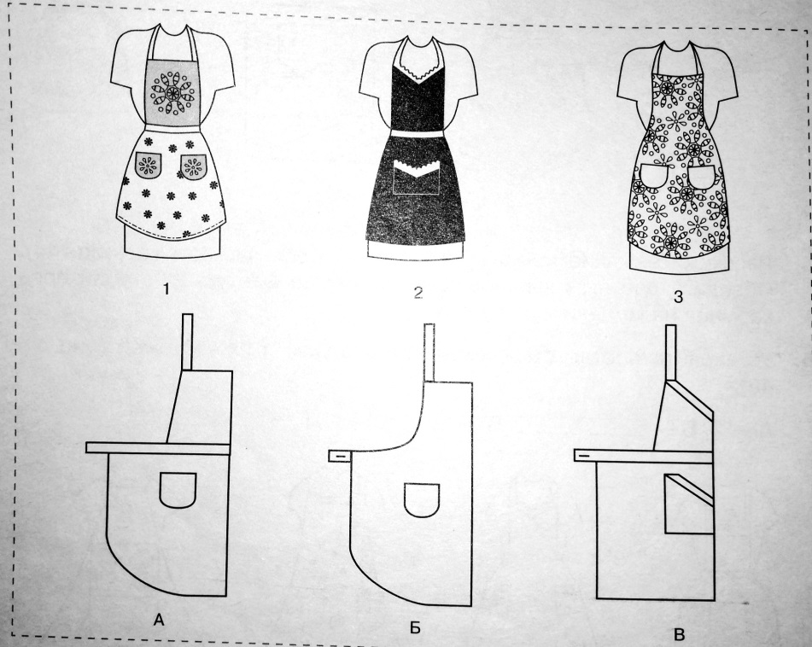
- Вводный инструктаж.
(Озвучиваю требования к выполнению практической работы, критерии оценивания, а также инструктаж по правилам безопасности).
- Сейчас вы будете выполнять задания в подгруппах. Ваша практическая работа состоит из двух заданий:
1) Выполните моделирование фартука по предложному эскизу;
2) Задание состоит из двух (выполнить которые вам поможет учебник, стр.95): первое – записать недостающие слова в схеме, второе – рассчитать количество ткани, необходимое для пошива фартука.
- Практическая работа.
Учащиеся выполняют практическую работу, пользуясь инструкционной картой, которая состоит из:
- Моделирование фартука (Приложение 4, задание I).
- Завершающего этапа моделирования и расчета количества ткани (Приложение 4, задание II)
Учитель заполняет карту контроля, контролирует ход работы, оказывает помощь учащимся.
- Подведение итогов.
- Защита и демонстрация практической работы.
- Сейчас аргументированно постарайтесь защитить свои работы. Сравните с эскизом. Какие изменения необходимо было выполнить на чертеже изделия?
- Для чего необходимо правильно рассчитывать количество ткани?
- Оценивание учащимися своей работы на уроке.
- Сейчас заполните карты оценки своей работы на уроке.
Карта самооценки.
№  п/п | Фамилия и имя учащейся | Активность работы на уроке  (1 балл) | Выполнение практической работы  (до 7 баллов: 6+1+1) | Работа  в группе  (1 балл) | Итоговая отметка  (до 10 баллов)

Рефлексия.
- Наш урок подошел к концу, и я предлагаю оценить его вам. Продолжите фразу:
- От этого урока я получила…
- Я могу похвалить себя за …
- Я приобрела…
- Я научилась на уроке…
- Мне было интересно…
- Было трудно…
- Своей работой на уроке я …

Приложение 1

Карта самооценки деятельности учащегося

№  п/п | Фамилия и имя учащейся | Активность работы на уроке  (1 балл) | Выполнение практической работы  (до 7 баллов: 6+1+1) | Работа  в группе  (1 балл) | Итоговая отметка  (до 10 баллов)

Приложение 2
МЕРКИ
ИЗМЕНЕ-НИЕ
ФОРМЫ
ВИДЫ
МОДЕЛО-РОВАНИЯ

ВЫКРОЙ-КА

ДЕЛЕНИЕ НА ЧАСТИ
Ст

МОДЕЛИ-РОВАНИЕ

ЧЕРТЕЖ
Сб

ХУДОЖЕ-СТВЕННАЯ ОТДЕЛКА

Ди

Приложение 3

Приложение 4

Инструкционная карта
(группа 1)

I. Выполните моделирование фартука.
1. Рассмотрите фасон фартука.
2. Перенесите основной чертеж фартука и кармана на цветную бумагу.
3. Учитывая особенности эскиза фартука, выполните моделирование фартука и кармана (используя карандаш, линейку, ножницы).
4. Полученную модель приклейте к основному чертежу фартука.

II. А. Заполните пропуски в схеме, используя учебное пособие (стр. 96).

Б. Рассчитайте количество ткани на фартук, если длина фартука равна 50 см. ____________________________________________________
________________________________________________________________
Инструкционная карта
(группа 2)

I. Выполните моделирование фартука.
1. Рассмотрите фасон фартука.

2. Перенесите основной чертеж фартука и кармана на цветную бумагу.
3. Учитывая особенности эскиза фартука, выполните моделирование фартука и кармана (используя карандаш, линейку, ножницы).
4. Полученную модель приклейте к основному чертежу фартука.

II. А. Заполните пропуски в схеме, используя учебное пособие (стр. 96).

Б. Рассчитайте количество ткани на фартук, если длина фартука равна 45 см. ____________________________________________________
________________________________________________________________
Инструкционная карта
(группа 3)

I. Выполните моделирование фартука.
1. Рассмотрите фасон фартука.

2. Перенесите основной чертеж фартука и кармана на цветную бумагу.
3. Учитывая особенности эскиза фартука, выполните моделирование фартука и кармана (используя карандаш, линейку, ножницы).
4. Полученную модель приклейте к основному чертежу фартука.

II. А. Заполните пропуски в схеме, используя учебное пособие (стр. 96).

Б. Рассчитайте количество ткани на фартук, если длина фартука равна 60 см. ____________________________________________________
________________________________________________________________

